新 书 推 荐

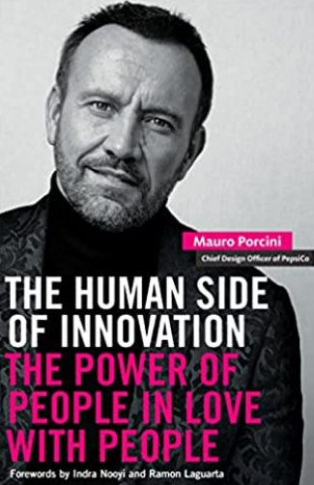
中文书名：《创新的人性化因素：关爱人的力量》
英文书名：The Human Side of Innovation: The Power of People in Love with People
作 者： Mauro Porcini
出 版 社：Berrett-Koehler Publishers
代理公司：ANA/ Susan Xia
页 数：192页
出版时间：2022年10月
代理地区：中国大陆、台湾
审读资料：电子稿
类 型：经管

内容简介：

百事公司和3M公司的获奖首席设计官揭示了产生改变生活的创意的秘诀：将人的因素放在一切事物的中心。
在每个行业，掌握新技术的壁垒都有所降低。要么设计出卓越的产品，品牌和体验，要么甘拜下风。百事公司和3M公司有史以来第一位设计总监莫罗·波奇尼说，真正改变世界的创新的关键是将人放在首位。
要做到将人放在首位需要波奇尼所称的“独角兽”：那些热爱他人和真正致力于为人们创造有意义的解决方案的人。在本书中，他对这类人的超级力量进行了描述和赞扬，以此帮助你寻找、雇佣、发展和留住他们。有些人也许具备你所期望的品质—梦想的能力和对细节的关注—但你什么时候听到高管询问潜在员工是否善良或谦逊？
波奇尼通过在创业公司和跨国公司成功和失败的经历，创造了这本现代创新者手册。本书的作者是著名设计师和高级企业高管，并且为人谦逊。

开创性的作者： 2021年，莫罗·波奇尼成为百事公司的第一位首席设计官，在此之前，他是3M公司的第一位首席设计官，这两个职位都由他创建或设计。
永恒话题的新视角：创新是每个组织的需求，但波奇尼首先强调致力于为人们提供真正超凡设计的关键质量服务。
独特的观点：波奇尼出生于意大利，长期居住在纽约市，是一名美国跨国公司的高管，他将地中海的热情与他所称的“盎格鲁-萨克逊”的严谨和战略意识结合在一起。
受众广泛：早期的采用者是寻求创造更好产品和服务的设计专业人士和高管，但波奇尼专注于创新者的特定品质—他的“独角兽，使这本书成为追求更多创意和更充实的职业或个人生活的人的理想选择。
大型平台：2021年，波奇尼在全球向100至15万名观众进行了34次演讲；在领英拥有54万多名关注者，在Instagram 拥有34万多名关注者；主持播客《In Your Shoes》；担任电视节目《美国设计》的评审和演示者；《福布斯》，《财富》，《快公司》，《Vogue》，《NBC 新闻》以及许多其他媒体渠道都对他进行过报道。

作者简介：

莫罗·波奇尼（Mauro Porcini）是百事公司的高级副总裁兼首席设计官(有史以来第一位)。在过去八年中，他和他的设计团队赢得了1100多项设计和创新奖，而在2018年，百事公司在《财富》的《设计驱动者名单》中获得了认可。他曾是3M 公司的第一位首席设计官。波奇尼获得了多项个人奖项，其中包括《财富》杂志评选的40名40岁以下人士，意大利《GQ》评选的30名衣着得体的男士以及《快公司》评选的美国50名最具影响力的设计师。2018年，意大利总统授予波奇尼骑士身份。

谢谢您的阅读！
请将反馈信息发至：夏蕊（Susan Xia）
安德鲁·纳伯格联合国际有限公司北京代表处
北京市海淀区中关村大街甲59号中国人民大学文化大厦1705室
邮编：100872
电话：010-82504406
传真：010-82504200
Email：susan@nurnberg.com.cn
网址：http://www.nurnberg.com.cn
微博：http://weibo.com/nurnberg
豆瓣小站：http://site.douban.com/110577/

